Предмет: Објашњење – јавна набавка број 08/16, чији је предмет набавка одржавања фотокопир апарата

Захтев за појашњење :
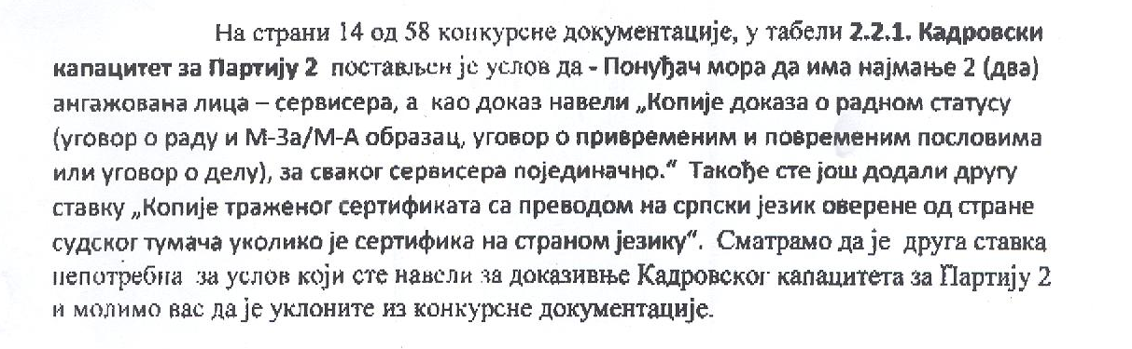
О д г о в о р
Одговор је садржан у пречишћеном тексту конкурсне документације који је објављен на Порталу Управе за јавне набавке и Порталу Наручиоца дана 22.02.2016. године.

Захтев за појашњење :
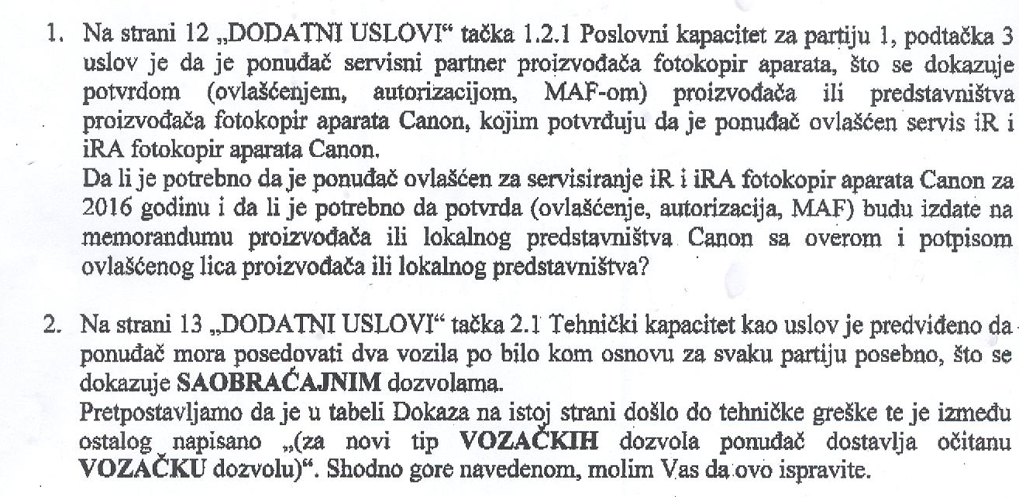
О д г о в о р
- Да, потребно је да је понуђач овлашћен за сервисирање IR и IRA фотокопир апарата Canon за 2016. годину, као и да Потврда (овлашћење, ауторизација MAF) буде издата на меморандуму произвођача, оверена и потписана од стрне овлашћеног лица произвођача или локалног представништва Canon.
- Одговор је садржан у пречишћеном тексту конкурсне документације који је објављен на Порталу Управе за јавне набавке и Порталу Наручиоца дана 22.02.2016. године.

